

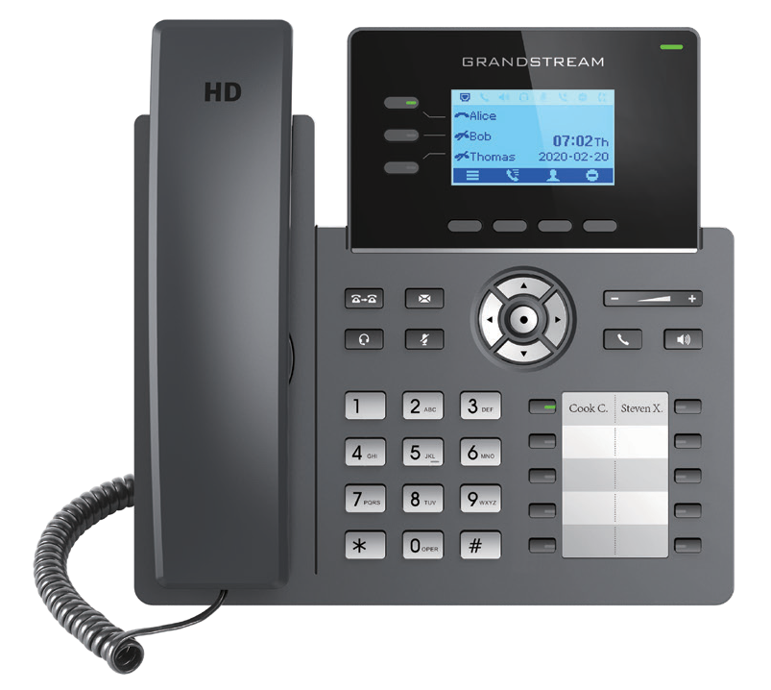
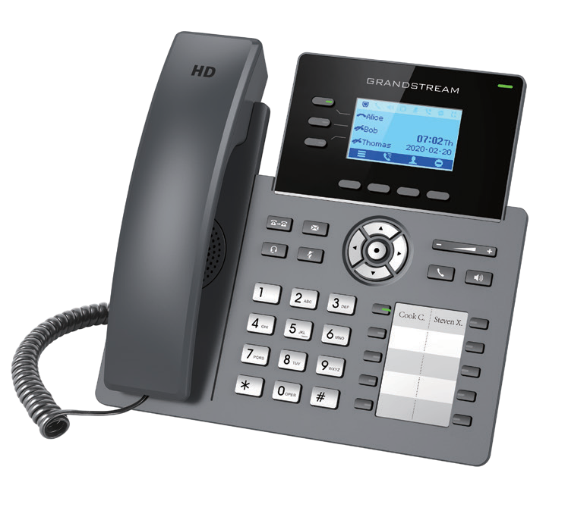
GRP2604GRP2604P
多线路多功能千兆IP话机

GRP2604/P是一款支持6个SIP账号商务型IP话机，用于日常桌面办公通信。GRP2604/P采用时尚外观设计，HD高清音质， 支持Opus高清语音编码，超强抗丢包能力，为用户提供沉浸式通信体验。GRP2604系列支持本地5方会议功能，10个BLF
快捷键，EHS耳机，最大程度提高员工协同工作效率。GRP260X/P支持潮流网络（Grandstream）的设备管理平台（GDMS） 和UCM系列IPPBX的零配置，易部署易管理。


SIP
6个SIP账号

支持5方语音会议

噪减音少屏背蔽景技噪术音，




10/100/1000 Mbps GRP2604P支持PoE供电
自适应网络

1与02个左色右B键LF按键

全高双清工语扬音声器




内置EHS
匹配Plantronics EHS耳机

GDMS在线管理设备和配置

LCD屏可定制客户logo
与Jabra & Sennheiser耳机

协议标准 SPIPPPRoFEC,S3S2H61,,TTFCTPP/,IPN/TUPD, PS,TRUTNP,/SRITMCPPL,ER,TLCLPD-PX,RL,DHATPT,PT/RH0T6T9P,SS, NARMPP,,I8C0M2.P1,xD, TNLSS(A, SrReTcoPr,dIP,SVR6V, NAPTR), DHCP,
网络接口 自适应10/100/1000Mbps 以太网口，内置PoE(仅GRP2604P支持)
图形显示 132x64LCD显示屏

功能按键
3（个带线LE路D按指键示最灯多）支、持转6移个、SI保P账持号、,耳4个机X、M静L可音编、程发软送按/重键拨,5、个扬导声航器/菜、单音键量；+1、0个音B量L-F键，8个专用功能按键: 语言邮箱

支持Opus，支持 G7.29A/B, G.711µ/a-law, G.726, G.722(wide-band),G723,iLBC,in- band and out-of-band DTMF(in audio, RFC2833, SIP INFO),VAD,AEC,CNG,PLC,AGC
语言编码
辅助接口 RJ9耳机接口（匹配Plantronics EHS耳机& Jabra &Sennheiser 耳机）
HD音频 支持HD高清语音，全双工免提扬声器

电话功能 呼(XM叫L保，持LD，A呼P，叫最转多移2，00呼0叫条前)，转呼，叫5等方待会，议通，话呼记叫录停(泊最/大代8接0，0条呼记叫录共),享自（定S义C屏A）幕/，桥摘接机（自BL动A）拨，号电，话自簿动下应载答，
点击拨号，灵活的拨号规则，hot desking，自定义来电铃声，服务器冗余&故障转移
墙体安装 支持两个角度桌面支架

QoS 支持二层QoS（802.1Q，802.1P）和三层QoS（Tos，DiﬀServ，MPLS）
基于MD5和MD5-sess based 鉴权的普通用户和管理员级别密码，AES安全配置文件，SRTP，TLS通话加密， 802.1x的媒体访问控制
安全防护
多语言 简体中文，英文，德文，意大利文，法文，西班牙文，葡萄牙文，俄文，克罗地亚文，韩文，日文
升级/部署 通过TFTP/ FTP/HTTP/ HTTPS方式升级固件，通过TR069或AES加密的XML配置文件进行大规模部署

输入: 100-240VA 50-60Hz 输出: +5V, 0.6A
电源/绿色节能
供电: IEEE802.3af Class 1, 3.84W; IEEE802.3az (EEE) (仅GRP2604P支持)
温度和湿度 工作: 0°C至40°C 存储: -10°C至60°C 湿度: 10％至90％，无冷凝

整个包装+设备重量：GRP2604P为1100g &GRP2604为1150g 外形尺寸： 214mm (L) x 206mm (W) x 68mm (H)
包装清单 GRP2604/2604P话机，手柄及曲线，桌面支架，标准电源适配器(仅GRP2604)，网线，快速安装手册，宣传册
产品规格 单机+曲线重量：790g

标准认证
FCC: Part 15 Class B; FCC Part 68 HAC; CE: EN 55032; EN 55035; EN 61000-3-2; EN 61000-3-3; EN 62368-1; RCM: AS/NZS CISPR32; AS/NZS 62368.1; AS/CA S004;
IC: ICES-003; CS-03;

